Aistiškių kaimo bendruomenė įgyvendino projektą „Aistiškių kaimo bendruomenės dešimtmetis 2003-2013“, LEADER-13-KALVARIJA-05-004
Paramos sutartis vietos projektui pagal Kalvarijos vietos plėtros strategijos „Kalvarijos vietos veiklos grupės teritorijos vietos plėtros strategija 2007-2013 m.“ II prioriteto „Kalvarijos VVG teritorijos gyventojų sutelktumo ir tapatumo stiprinimas“ 2.2 priemonę „Krašto kultūros ir tradicijų puoselėjimas“ buvo pasirašyta 2013 m. liepos 26 d. Paramos suma 38 070,00 Lt.
Bendruomenės gyvavimo 10-mečiui paminėti projekto lėšomis išleista knyga-albumas „Aistiškių kaimo bendruomenė 2003-2013“ Knyga-albumas išleista 500 egzempliorių tiražu.
Įgyvendinus projektą, Aistiškių bendruomenė sustiprėjo materialiai įsigydama muzikos instrumentų komplektą, kurį sudaro: klavišinis instrumentas, akordeonas, armonika, smuikas ir būgnų komplektas. Prie projekto įgyvendinimo bendruomenės nariai prisidėjo nemokamu savanorišku darbu.
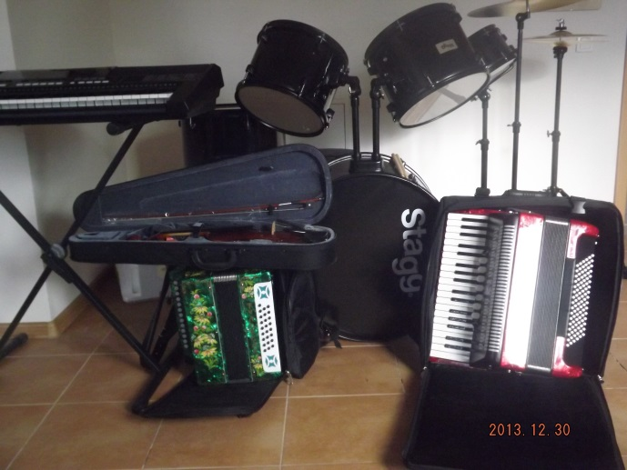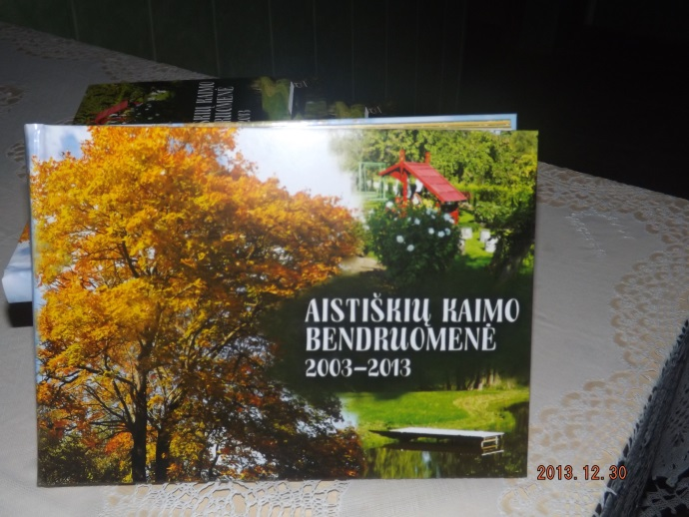

Bendruomenės pirmininkės informacija

